PROMISE & PRACTICE · UNIDAD 3 · TAREA DEL CAPÍTULO 9
Setenta y dos años: ponlo en orden
Ordenar en una línea de tiempo · Habilidad: ¿Por qué setenta y dos años?
Nombre _________________________________ Período ______ Fecha ______________
LO QUE PUEDO HACER HOY
Puedo poner en orden el movimiento por el sufragio femenino y explicar por qué tardó tanto.

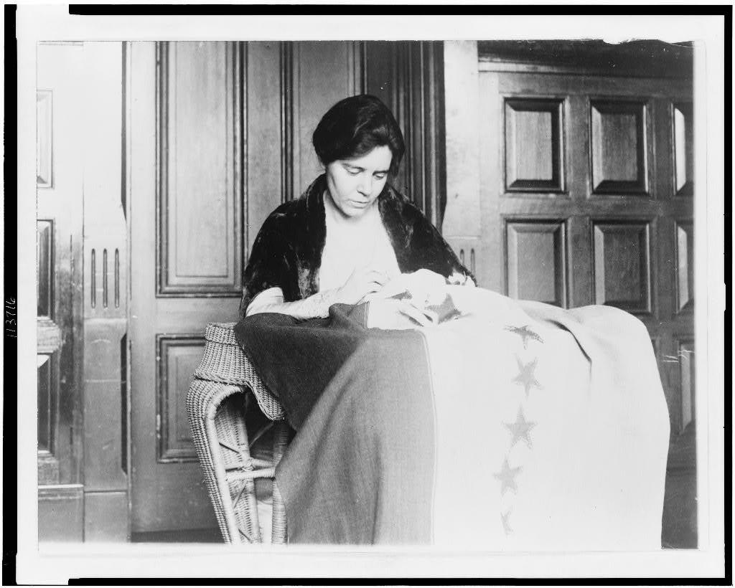  Alice Paul cose la estrella número 36 en la bandera de ratificación del sufragio — fotografía, 1920, dominio público (Library of Congress) | Instrucciones  Las mujeres exigieron el voto por primera vez en 1848 y lo ganaron a nivel nacional en 1920. Pon los sucesos en orden, revisa tu trabajo y luego explica un momento decisivo.

1 | Ponlo en orden  Numera los sucesos del primero (1) al último (7). Luego revisa tu trabajo para ver los años.

ORDEN | SUCESO
______ | Las sufragistas marchan en un enorme desfile en Washington, D.C., el día antes de que el presidente Wilson asuma el cargo
______ | Mujeres se reúnen en Seneca Falls, Nueva York, y firman la Declaración de Sentimientos
______ | Tennessee se convierte en el estado número 36 en ratificar la Decimonovena Enmienda
______ | El Territorio de Wyoming da a las mujeres el derecho al voto
______ | Las Centinelas Silenciosas protestan frente a la Casa Blanca y muchas son arrestadas
______ | Dos grupos sufragistas rivales se unen para formar una sola asociación nacional
______ | Las mujeres de Illinois ganan el derecho a votar por el presidente

2 | El momento decisivo  Elige el suceso que crees que fue el momento más decisivo.

¿Qué suceso, y qué cambió por él?

3 | ¿Incluyó la Decimonovena Enmienda a todas las mujeres?  Elige la mejor respuesta.

Después de 1920, ¿qué grupo de mujeres todavía NO podía votar en la mayoría de los lugares?
○ A. Las mujeres blancas del Norte
○ B. Las mujeres negras del Sur, que enfrentaban impuestos al voto, pruebas y violencia
○ C. Las mujeres de Illinois
○ D. Las mujeres de Wyoming

¿Terminaste? Entrega este papel como te indique tu maestro o maestra.

